|  |  |  |  |  |  |
| --- | --- | --- | --- | --- | --- |
| **二○二○～二○二一学年第1学期《高等数学Ⅱ》考试试题**  **考试日期： 年 月 日 试卷类型： 试卷代号：** | | | | | |
| **班号 学号 姓名** | | | | | |
| **题号** | **一** | **二** | **三** | **四** | **总分** |
| **得分** |  |  |  |  |  |

1. 填空（每空三分）



1. 选择题（每题3分）



1. a=4,b=1 B.a=1,b=4 C.a=-4,b=1 D.a=4,b=-1

















本张试卷由学支教员王明鑫整理，答案仅供参考，如遇答案有误，请和学支教员部成员联系，学支会及时进行订正。感谢您的使用。

1. 填空题

1.0



3.π



5.1

6.1

1. -1,2
2. 选择题
3. A
4. A
5. B

三、

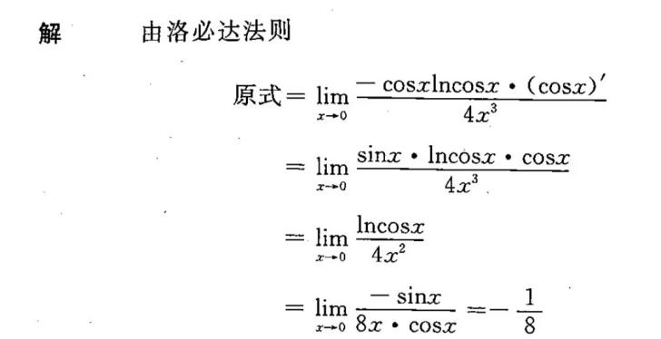

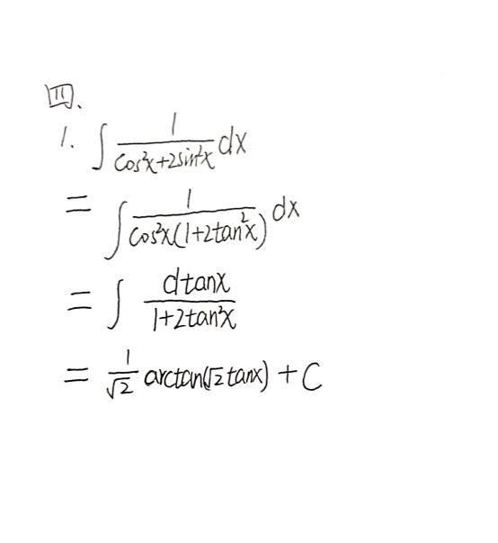

2.

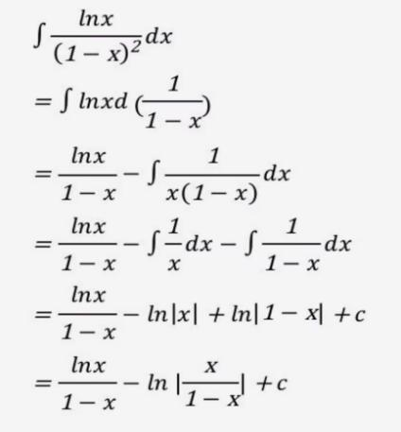

3.

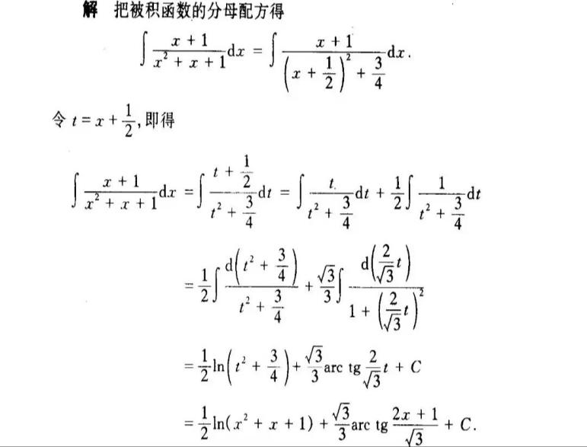

4.

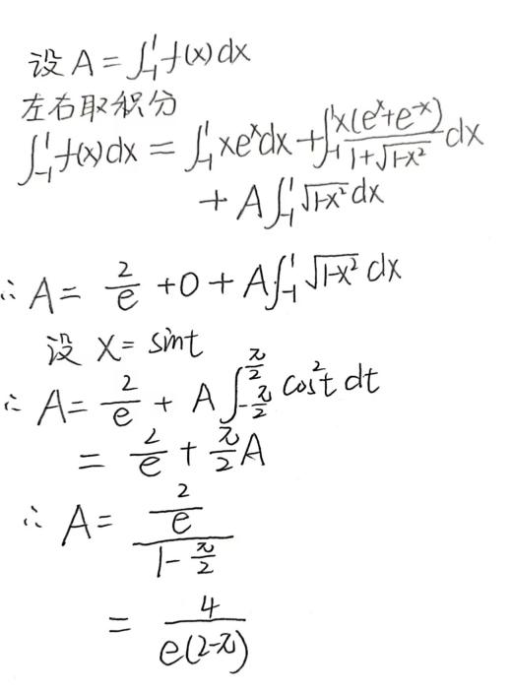

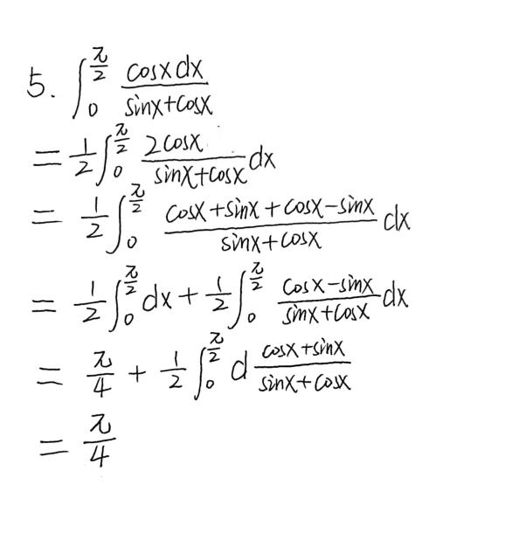

五、

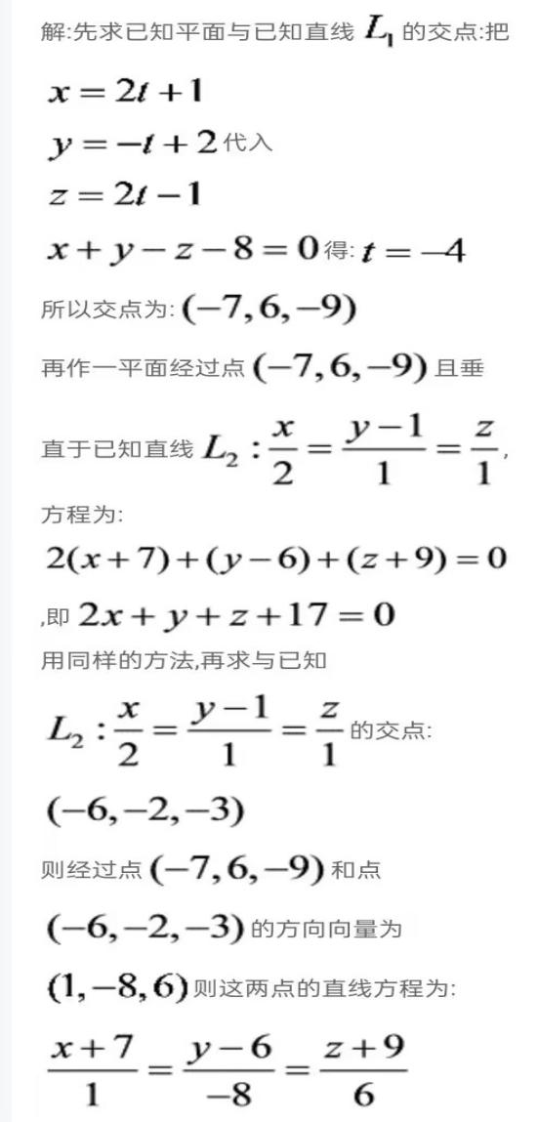

六、

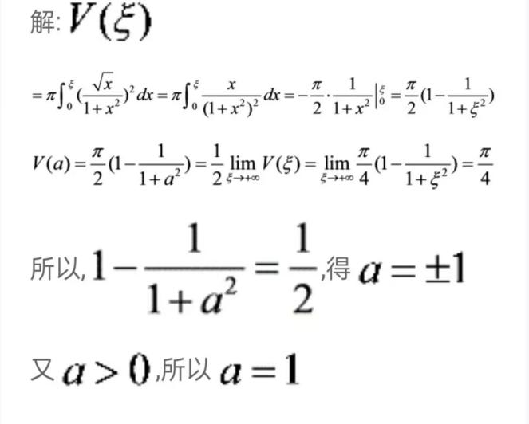

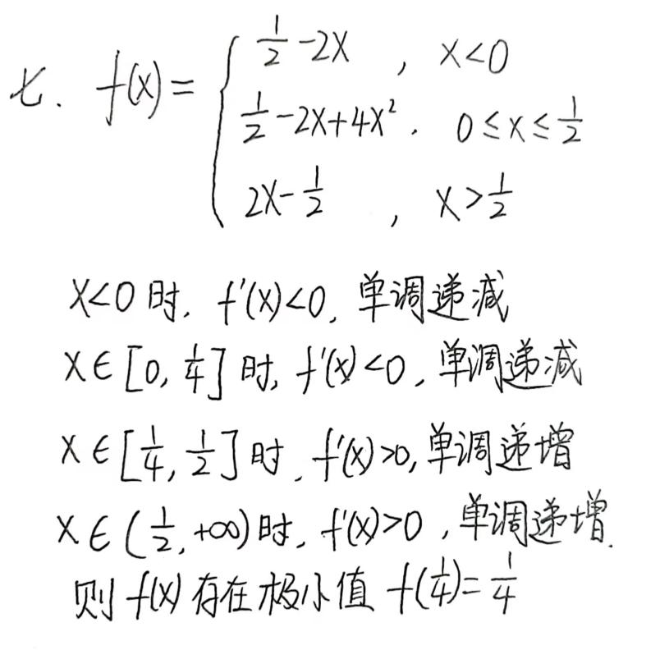

八、

